15.05.-19.05.2023г.
Индивидуальные беседы и консультации с учащимися на темы о вреде наркотиков

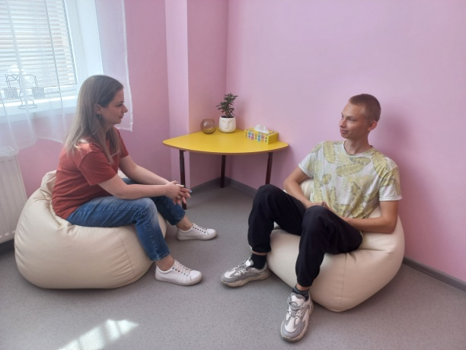
В рамках плана антинаркотических мероприятий в МБОУ СОШ№4 с 15 по 19мая для учащихся проходили индивидуальные беседы и консультации с учащимися на темы о вреде наркотиков, целью которых было создание условий для формирования знаний о вреде наркомании, роста самосознания и самооценки подростков. Убедить в необходимости здорового образа жизни.
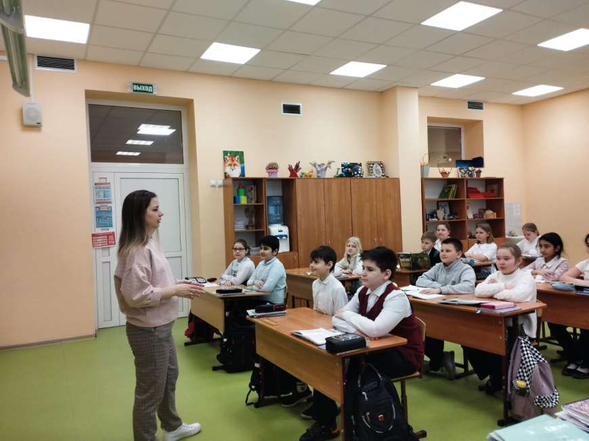
В ходе беседы психолог говорила с ребятами о разновидностях наркотиков, о том, чем они опасны для человека. Большое внимание она уделяла теме ответственности за совершение противоправных действий, связанных с незаконным оборотом наркотиков. О том, как наркотик воздействует на организм, и какие последствия вызывает его употребление. Особенно трагично и гибельно злоупотребление наркотических веществ в молодежной среде. Индивидуальные беседы и консультации помогают сформировать у подростков ответственность за своё здоровье и будущее.

